『手話講座』の開催
◎手話を学びませんか？手話は耳の聞こえない方の言葉、
目で見る手で語る言葉です。
◎知っていますか？「ろう者」のこと「手話」のこと。
◎さあ！みんなで『手』でお話ししましょう。

日 時:令和４年3月5日（土） 午後２時～午後４時
場 所:国分パークプラザ 2階大会議室
講座内容:①かごしま県民手話言語条例について
②聴覚障害に対する理解を深めよう（どのような障害？）
③聞こえない・聞こえにくい人とのコミュニケーションの取り方
④手話の練習（あいさつ，自己紹介，数字など）
定 員:20人（申込順に受付。定員になり次第、締切ります。）
申込み方法:FAXもしくはメール
申込み締め切り:令和4年１月３１日（月）
＜問い合わせ・申込先＞
【一般社団法人 鹿児島県聴覚障害者協会】
〒890-0021 鹿児島市小野1丁目1番1号 ハートピアかごしま3階
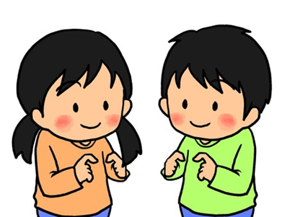
☎ 099-228-2016 FAX 099-228-6357
✉ main@kagoshima-deaf.jp
【鹿児島県視聴覚障害者情報センター】
☎ 099-220-5896 FAX 099-229-3001

申込み用紙
（兼FAX送付状）
FAX 099-228-6357
TEL 099-228-2016
送付先：（一社）鹿児島県聴覚障害者協会
令和 年 月 日
（ふりがな）
申込者氏名：
住 所：
連絡先電話：
メールアドレス：

日 時：令和４年3月5日（土） 午後２時～午後４時
申込み締め切り日:令和４年１月３１日（月）まで
場 所：国分パークプラザ 2階大会議室
〒899-4332霧島市国分中央3丁目9-20

